DATOS PERSONALES

Nombre del Contratista: | Diana Riveros Munera
Dependencia: | Secretaría General, Gobierno y Postconflicto
Nombre del Interventor/Supervisor: | MARTA CECILIA SALDARRIAGA JIMENEZ – Secretaria, Gobierno y Postconflicto
Número del Contrato: | PS17-2026
Fecha de Inicio del Contrato: | 16 de enero del 2026
Fecha Final del Contrato: | 31 de Julio del 2026
Duración del Contrato: | 196 días
Valor del Contrato: | VEINTICUATRO MILLONES OCHOCIENTOS CINCUENTA Y SEIS MIL CUATROCIENTOS SETENTA Y CINCO PESOS M/L. ($24.856.475).
Numero de informe: | 02
Periodo a cobrar: | Desde 01 de Febrero del 2026 hasta 28 de feb. de 26
Estado Actual: | En ejecución
Valor a Pagar: | TRES MILLONES SETECIENTOS OCHENTA Y CINCO MIL DOSCIENTOS CINCUENTA.PESOS M/L ($3.785.250),
Otrosí: | SI |  | NO | X | EN TIEMPO |  | EN DINERO
Gómez Plata, febrero del 2026

PAGO SEGURIDAD SOCIAL
Periodo de pago | Numero de Planilla | Ingreso base de cotización | Pago de salud | Pago de Pensión | Pago de ARL
ENERO | 35872122 | $ 1.750.905 | $ 218.900 | $ 280.200 | $ 9.200
FEBRERO | 36138200 | $ 1.750.905 | $ 218.900 | $ 280.200 | $ 9.200
Total, Pagado |  |  | $ 437.800 | $ 560.400 | $ 18.400

OBJETO DEL CONTRATO

EL CONTRATISTA SE COMPROMETE A EJECUTAR LAS ACCIONES CONTENIDAS EN EL PROYECTO DE INVERSIÓN DENOMINADO “PRESTAR LOS SERVICIOS DE PSICOLOGA EN LA COMISARIA DE FAMILIA PARA LA PREVENCIÓN, VALORACIÓN, E INTERVENCIÓN EN LOS PROCESOS DE PROTECCION Y RESTABLECIMIENTO DE LOS DERECHOS NNA Y DE VIOLENCIA INTRAFAMILIAR, DENTRO DEL MUNICIPIO DE GÓMEZ PLATA.

ACTIVIDADES REALIZADAS

Actividades Realizadas: | 1. Realizar valoraciones psicológicas de verificaciones de la Garantía de los derechos de Niños, Niñas y adolescentes y familia, que incluya; Firma de consentimiento informado, Evaluación de las áreas emocional/afectiva, cognitiva/adaptativa, lenguaje, sensorio/motriz y Composición y funcionamiento familiar, Concepto psicológico, Derechos amenazados y vulnerados y Sugerencias desde el ámbito psicológico que sean necesarias con carácter especializado o de apoyo  En cuanto a esta obligación se realizó verificación a presunta vulneración de derechos, a siete (7) menores de edad, donde en cinco informes (5) se recomienda la apertura porque se identificaron conductas que refieren presunta vulneración a los derechos de los menores de edad. Se emitió un informe donde se enuncias los datos del menor de edad, se evaluá el área cognitiva, emocional y familiar, emitiendo el concepto psicológico y las recomendaciones  Como evidencia se entrega a la comisaria de Familia el consentimiento informado y el informe psicológico de la valoración inicial donde se registra la evaluación del estado mental, cognitivo, emocional y social, se registraron los riesgos identificados y se emitió un concepto psicológico con las respectivas recomendaciones o sugerencias.  los informes reposan en los expediente o historial de los menores de edad.  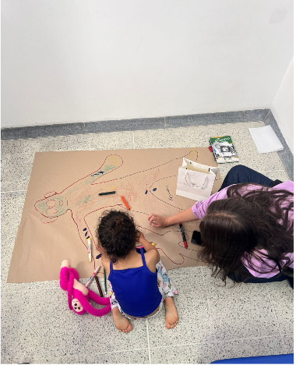
Dificultades: | Ninguna.
Sugerencias o Recomendaciones: | Ninguna.
Fecha: | 01 de Febrero del 2026 28 de Febrero del 2026

Actividades Realizadas: | 2. Ejecutar acciones de acompañamiento y Seguimiento Psicológico Evolutivo a las sugerencias emitidas en la valoración psicológica inicial de verificación y resultados de la atención psicológica especializada a la que sean remitidos los NNA. Incluye: Intervenciones y monitoreo de la  evolución del estado de salud mental y psicológica dentro de las Diferentes medidas de restablecimiento de derechos, Preparación para el egreso o cambio de medida con Énfasis en restablecimiento de vínculos afectivos, Promoción de pautas de crianza saludables y Fortalecimiento de relaciones interpersonales y comunicacionales; así mismo Apoyo en retorno y adaptación al medio familiar de origen o la Transición a medio institucional o Hogar Sustituto.  En relación a esta obligación se realizaron diez (10) seguimientos en relación a los resultados o sugerencias establecidas en la valoración psicológica inicial de NNA, en dicho seguimiento se registraron los avances tanto del proceso como de las afecciones emocionales y cognitiva; como la calidad de vida de los menores. Así mismo en los seguimientos se les proporciono estrategias de involucramiento parental, diferentes formas de sanción y se realizaron intervención desde psicología basada en la resolución de conflictos, estrategias de afrontamiento, la gestión de emociones y el fortalecimiento de habilidades para la vida.  Se realizaron Tres (3) constancias de actuación de no asistencia a la citación programada para seguimiento psicológico del proceso.  Los informes o actuaciones reposan en los expediente o historial de los menores de edad  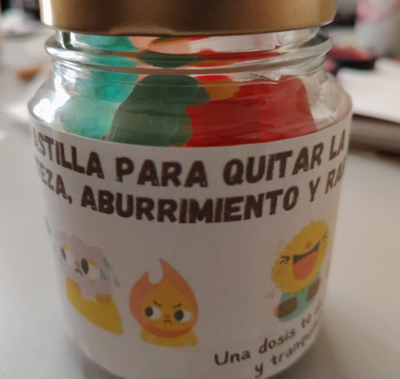
Dificultades: | Ninguna
Sugerencias o Recomendaciones: | No se generan sugerencias o recomendaciones.
Fecha: | 01 de Febrero del 2026 28 de Febrero del 2026

Actividades Realizadas: | 3. Emitir informes de Fallo de acuerdo con la solicitud de la Comisaría de Familia que incluya: Aspectos psicológicos que contribuyan a clarificar las hipótesis preliminares del concepto inicial y Todas las intervenciones psicológicas, actuaciones y hallazgos derivados de la evaluación psicológica, Registros en la Historia de Atención del niño, niña y adolescente  En relación a esta obligación la comisaria de Familia no solicito, ningún informe de fallo.
Dificultades: | No se presentan dificultades.
Sugerencias o Recomendaciones: | No se generan sugerencias o recomendaciones.
Fecha: | 01 de Febrero del 2026 28 de Febrero del 2026

Actividades Realizadas: | 4. Realizar valoración psicológica, emocional, cognitiva y conductual a presuntas víctimas de violencia intrafamiliar y/o en el contexto familiar, con el objetivo de Identificar afecciones emocionales y cognitivas por presunta violencia, Detectar cuadros sincrónicos y efectos psicológicos asociados, y Emitir los correspondientes informes psicológicos que cumplan con los estándares técnicos y metodológicos establecidos por el Instituto Nacional de Medicina Legal y Ciencias Forenses. En casos de violencia tipificados en el Artículo 5° de la Ley 2126 de 2021, se efectuará la verificación de derechos en conformidad con lo estipulado en la Ley 1098 de 2006 y sus modificaciones.  Se realizaron Dos (2) valoraciones psicológicas por presunta violencia en el contexto familiar (reincidencia), se identificaron las afecciones cognitivas y emocionales como consecuencia de presuntos actos de violencia; así como sintomatología asociados a un posible trastorno psicológico. se emitió concepto psicológico desde el CIE-10 impresión diagnostica  Los informes o actuaciones reposan en los expediente o historial de la presunta victima
Dificultades: | No se presentan dificultades.
Sugerencias o Recomendaciones: | No se generan sugerencias o recomendaciones.
Fecha: | 01 de Febrero del 2026 28 de Febrero del 2026

Actividades Realizadas: | 5. Aplicar la valoración de riesgo en feminicidio y establecer el nivel de riesgo de vulneración de derechos en presuntas víctimas afectados por Amenaza o concreción de la violencia intrafamiliar y en el Contexto familiar, Aplicando el instrumento de valoración de riesgo para la vida e integridad personal con especial atención a la Violencia de género y otras formas de violencia Conforme a las directrices del Ministerio de Justicia y la Ley 2126 de 2021. Se emitirán los  conceptos técnicos sobre el grado de vulneración detectado  Se realizó la aplicación de dos (2) instrumentos de valoración de riesgo, obteniendo como resultado riesgo medios asociada a una presunta reincidencia de violencia, se procedió aplicar la encuesta, tabulación y emitir el resultado para determinar el nivel de riesgo e implementación de la medida de protección.  Los resultados del instrumento fueron un apoyo para emitir el concepto de grado de vulneración y reposan en el expediente o historial de la presunta víctima
Dificultades: | No se presentan dificultades.
Sugerencias o Recomendaciones: | No se generan sugerencias o recomendaciones.
Fecha: | 01 de Febrero del 2026 28 de Febrero del 2026

Actividades Realizadas: | 6. Efectuar seguimiento psicológico a casos de presunta violencia intrafamiliar y/o en el contexto familiar, con el objetivo de Realizar intervenciones y seguimiento a la evolución de la sintomatología presentada en la valoración psicológica, y Emitir remisiones psicológicas en caso de ser necesario, Consolidar información relevante para facilitar la toma de decisiones y Supervisar medidas de protección y atenciones implementadas  Se realizó Nueve (9) seguimientos a los procesos de violencia en el contexto familiar, donde se realizó revisión de los avances en afecciones emocionales o cognitivas generadas por presunta violencia e igualmente se realizó seguimiento a las medidas de protección establecidas.  Así mismo se realizaron cuatro (4) constancias de actuación por la no asistencia de las presuntas víctimas a los seguimientos, con previa citación.  Cada seguimiento cuenta con un informe donde se registran avances, intervenciones psicológicas y modificaciones o permanencia de posibles afecciones o síntomas de trastornos psicológicos, así como recomendaciones o sugerencias,  Los informes y constancias de no asistencia reposan en el expediente o historial de la presunta víctima
Dificultades: | No se presentan dificultades.
Sugerencias o Recomendaciones: | No se generan sugerencias o recomendaciones.
Fecha: | 01 de Febrero del 2026 28 de Febrero del 2026

Actividades Realizadas: | 7. Realizar acompañamiento, asesoría e intervenciones psicológica a los adolescentes remitidos por procesos de responsabilidad Penal para Adolescente, incluyendo informes correspondientes con las actuaciones, intervenciones  .  La comisaria de familia en el mes de febrero del 2026, solicito una valoración psicológica de un menor de edad, donde se evaluó el estado mental, cognitivo, emocional y conductual del adolescente, emitiendo un concepto psicológico.  El informe fue entregado a la comisaria de Familia.
Dificultades: | No se presentan dificultades.
Sugerencias o Recomendaciones: | No se generan sugerencias o recomendaciones.
Fecha: | 01 de Febrero del 2026 28 de Febrero del 2026

Actividades Realizadas: | 8. Participar de eventos, asistencias técnicas, reuniones, capacitaciones e intervención psicológicas que sean indicadas por el supervisor del contrato.  Se participó de Tres (3) Actividades direccionadas por la Gobernación de Antioquia;  12 de febrero del 2026: Capacitación del dispositivo comunitario  23 de febrero del 2026: Reunión de mesa de erradicación de violencia  26 de febrero: Socialización estrategia SAFE  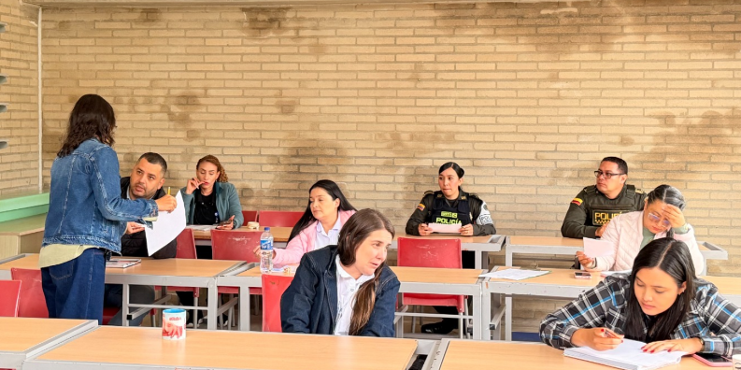  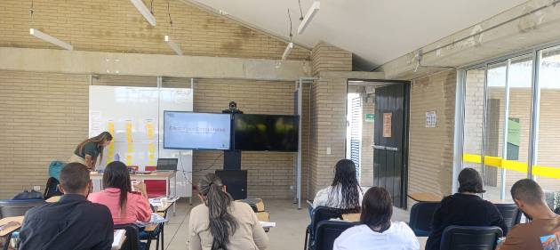
Dificultades: | No se presentan dificultades.
Sugerencias o Recomendaciones: | No se generan sugerencias o recomendaciones.
Fecha: | 01 de Febrero del 2026 28 de Febrero del 2026

Actividades Realizadas: | 9.Diseñar e implementar Talleres, campañas, jornadas o programas Preventivos y de promoción, orientados a fortalecer y proteger los derechos de niños, niñas, adolescentes, jóvenes y sus familias con Énfasis en la prevención de la violencia intrafamiliar, los delitos sexuales, abuso sexual o maltrató infantil, y la Promoción de una convivencia pacífica, el buen trato y el bienestar integral, Conforme a los procedimientos establecidos y la normativa aplicable  Se apoyó la realización de la campaña “manos rojas” con el respectivo informe (se anexa informe) enfocada a la promoción de los derechos y prevención del reclutamiento  Campaña de las manos Rojas “manos que protegen, no que reclutan”  Del 10 de febrero al 13 de febrero del 2026  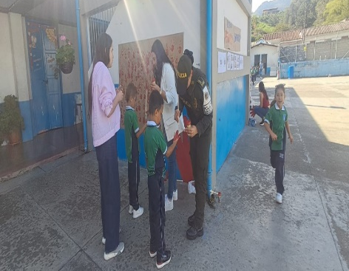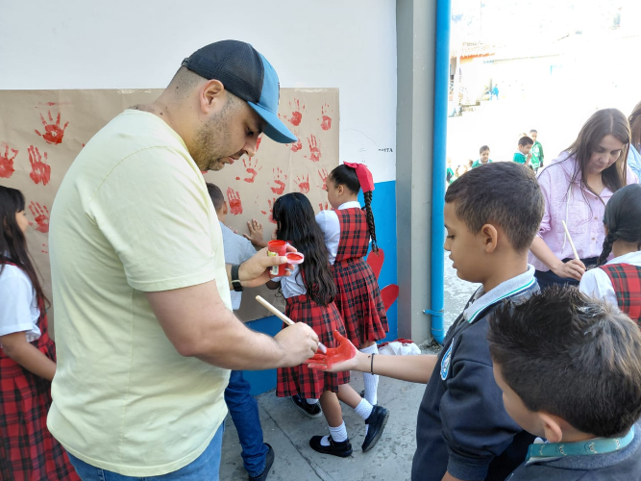  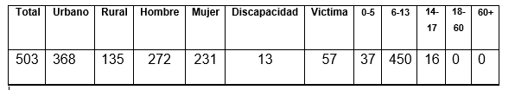
  Actividad: Programa radial | 10 de Febrero del 2026
  Actividad: Pacto por las Manos rojas. | 11 de Febrero del 2026
  Actividad: Pacto por las Manos rojas | 12 de Febrero del 2026
  Actividad: Campaña Audiovisual (Video /afiches/ piezas comunicativas) | Del 12 al 13 de febrero del 2026
  Actividad: Actividad de ositos promotores de NNA. | 13 de Febrero del 2026
  Actividad: Acto conmemorativo “Manos rojas” | 13 de febrero del 2026
Dificultades: | No se presentan dificultades.
Sugerencias o Recomendaciones: | No se generan sugerencias o recomendaciones.
Fecha: | 01 de Febrero del 2026 28 de Febrero del 2026

Actividades Realizadas: | 10. Realizar acciones de difusión y sensibilización sobre la activación de las rutas de atención interinstitucional ante presuntas vulneraciones de derechos de NNA y Violencia familiar.  Se socializo la ruta de atención a los usuarios que ingresaban a la comisaria de familia, con el objetivo de reportar presuntos hechos de violencia dentro del contexto familia y posible vulneración de derechos a NNA  Así mismo se realizó una propuesta para atender la solicitud del consejo municipal para socializar las rutas de atención de violencia en las veredas, con las juntas de acción comunal.  En articulación con la persona de desarrollo comunitario se realizó la siguiente propuesta teniendo en cuenta que ella estaba en proceso de reunir a juntas en las veredas.  Propuesta:  21 de febrero a la 1:00 pm, veredas Angosturita, clarita y Lorica  28 de febrero a la 1:00 pm, veredas Salto y Arenera  07 de marzo a la 1.00 pm, Veredas Oso y primavera  14 de marzo a la 1:00 pm, veredas Santa Elene y la Bonita  21 de marzo a la 1.00 pm, Veredas Brasil y Vegabotero  La propuesta se le socializó inicialmente a la Secretaria de Gobierno para solicitar el transporte, quien sugirió la socialización a la comisaria de familia, a quien se le dio a conocer la propuesta para la aprobación. En la actualidad se está a la espera de la aprobación y gestión del transporte.
Dificultades: | No se presentan dificultades.
Sugerencias o Recomendaciones: | No se generan sugerencias o recomendaciones.
Fecha: | 01 de Febrero del 2026 28 de Febrero del 2026

Actividades Realizadas: | 11. Apoyar la ejecución de la política pública de Infancia, primera infancia, adolescencia y familia según lo definido en el plan de desarrollo, y de conformidad con la normatividad legal vigente y en caso de ser requerido.  En el mes de febrero se realizó articulación para realizar la actividad de “manos Rojas”. Se Elaboró el informe y consolidación de la información. Se anexa informa compartido  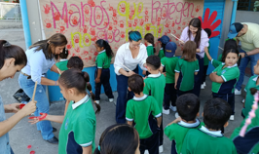
Dificultades: | Ninguna
Sugerencias o Recomendaciones: | Ninguna
Fecha: | 01 de Febrero del 2026 28 de Febrero del 2026

Actividades Realizadas: | 12. Realizar Asesoría y Orientación Psicológica e Intervención en Crisis: Brindar asesoría y orientación psicológica a la ciudadanía que presente dificultades, diferencias o conflictos de orden intrafamiliar, y servir de enlace cuando el asunto amerite la intervención de otra entidad u organismo especializado y Proporcionar intervención en crisis a personas y NNA, así como a familias expuestas a situaciones que de violencia.  Se realizaron veintinueve (29) asesoría psicológica dentro de los procesos aperturados en la comisaria de familia.  .
Dificultades: | No se presentan dificultades.
Sugerencias o Recomendaciones: | No se generan sugerencias o recomendaciones.
Fecha: | 01 de Febrero del 2026 28 de Febrero del 2026

Actividades Realizadas: | 13. Desarrollar acciones y estrategias de promoción, prevención, formación y educación en temas cruciales como: Salud mental, Estrategias de afrontamiento, Gestión de emociones, Comunicación afectiva, Solución de conflictos, y prevención del Consumo de SPA y Trastornos psicológicos. Estas acciones dirigidas a toda la comunidad, incluyendo: Instituciones educativas, Niños, niñas, adolescentes y juventud, Grupos de adulto mayor, Mujeres, Víctimas del conflicto armado, Personas en situación de discapacidad, Líderes comunitarios y Empleados de organizaciones y de la alcaldía de Municipio de Gómez Plata.  Se tenía proyectado realizar realiza una actividad con la asociación de mujeres cafeteras, pero por dinámica de la reunión, no fue posible, por lo que se reprogramara para el mes de marzo del 2026
Dificultades: | No se presentan dificultades.
Sugerencias o Recomendaciones: | No se generan sugerencias o recomendaciones.
Fecha: | 01 de Febrero del 2026 28 de Febrero del 2026

Actividades Realizadas: | 14. Apoyar al secretario de Gobierno y post conflictos en los procesos del área de talento humano, incluyendo contratación, socialización organizacional, potencialización de capital humano, evaluación de desempeño, SST, bienestar laboral e incentivo y el plan de capacitación, con el objetivo de promover la salud mental de los empleados y colaboradores de la alcaldía del municipio de Gómez Plata  Durante el mes de febrero no se solicitó apoyo para realizar actividades de talento humano.  El día lunes 23 de febrero del 2026 se realizó la propuesta a la responsable de SST para la aplicación de la bacteria de factores de riesgo psicosociales para el día jueves 26 de febrero del 2026, quien indico que no era posible porque se debían citar las personas con mínimo ocho días de antelación  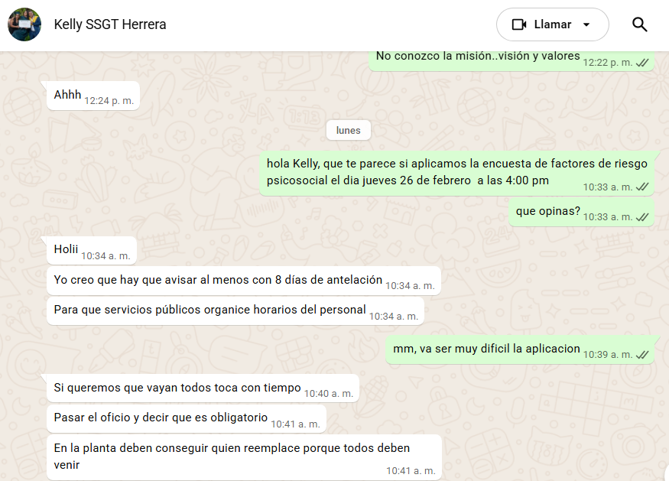
Dificultades: | Ninguna
Sugerencias o Recomendaciones: | Ninguna
Fecha: | 01 de Febrero del 2026 28 de Febrero del 2026

Se Soporta Con: | Registro fotográfico, listado de asistencia, formato entrega de informes y constancia.  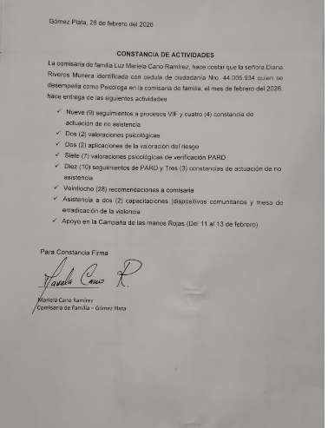

CONCLUSIONES GENERALES

Se cumple con el objetivo contractual del municipio de Gómez Plata Antioquia.
- Se realizaron los seguimientos para verificar avances y emitir intervenciones psicológicas, así como oficios de remisiones y gestiones para obtener resultados de Gestión y se vean reflejados avances desde el área de Comisaria de Familia.
- Se realizaron valoraciones psicológicas por presunta violencia.
- Se realizaron valoraciones psicológicas de verificación de derechos
- Se logró proporcionar asesorías e intervenciones en crisis a la comunidad en general.
- Se logra entregar informe correspondiente a los seguimientos, según lo establecido por la ley 1098 de 2006 y ley 1878 del 09 de 2018.

Contratista | DIANA RIVEROS MUNEROS
Contratista | Firma: _______________________________  CC. 44005934

